Ressort: Sicherheitstechnik | Text und Bilder unter: www.der-pressedienst.de/sicherheitstechnik/

Fachwelt zeichnet Funk-Alarmsystem compact easy mit Gold aus

Deutschlands beste Alarmanlage kommt von Telenot

Die Fachwelt hat entschieden: Deutschlands beste Alarmanlage ist die compact easy von Telenot. Sie wurde jetzt mit dem Protector Award in Gold ausgezeichnet. Doch was steckt hinter dieser Anlage, die als ein Meilenstein für absolut zuverlässigen Einbruch- und Brandschutz gilt – und nun auch noch mit den passenden Smart-Home-Funktionen den Wohnkomfort erhöht? Fast nie halten Alarmsysteme, was sie versprechen. Die compact easy ist eine geprüfte und prämierte Ausnahme.

Wenn die Leser des Fachmagazins Protector sowie des Internetportals sicherheit.info über Sicherheitstechnik abstimmen, machen sie sich die Wahl nicht leicht. Immerhin arbeiten sie in Deutschland, Österreich und der Schweiz unter anderem als Fachbetriebe für Sicherheitstechnik, bei der Polizei oder sind Sicherheitsbeauftragte in Industrie- und Handelsunternehmen – kurzum sie wissen, worauf es in Sachen Sicherheit ankommt. Genau 101 Produkte nahmen sie für den begehrten Protector Award in diesem Jahr ins Visier. In „Gefahrenmeldetechnik”, eine der vier Kategorien, setzte sich das Funk-Alarmsystem compact easy von Telenot durch und erhielt die Auszeichnung in Gold. Mitbewerber wie Abus Security-Center und Honeywell Security Group gingen in dieser Kategorie leer aus.

Stets funktionsfähig – auch bei Stromausfall

„Die prämierte compact easy ist das Ergebnis jahrzehntelanger Erfahrung und akribischem Tüftlergeist. Sie vereint alles, was ein modernes Sicherheitssystem für Einbruch- und Brandschutz können muss – und noch vieles mehr”, sagt Timm Schütz. Er ist Sicherheitsexperte und leitet das Schulungsteam sowie die technische Hotline bei Telenot, einem der führenden Alarmanlagen-Hersteller in Deutschland.

Zum Einsatz kommt die compact easy in privat genutzten Gebäuden und im Kleingewerbe. Herzstück ist die Alarmanlagen-Zentrale, an die Sicherheitskomponenten, etwa Bewegungs- und Rauchwarnmelder, per Kabel (konventionell oder in BUS-1 Technik) angeschlossen werden können. Bis zu 100 von ihnen lassen sich auch via Funk mit der Zentrale verbinden. Fällt der Strom aus, versorgt ein Hochleistungsakku die Zentrale und ihre Komponenten mit ausreichend Energie. Das Alarmsystem ist dadurch stets funktionsfähig. Sämtliche mit der Alarmzentrale verdrahteten Anlagenkomponenten sind leitungsüberwacht. Alle Funkkomponenten sind hinsichtlich Fremdfunkbeeinflussung und Sabotage überwacht.

Alarmübertragung per Telefonleitung oder Funk

Kommt ein Einbrecher auf die Idee, die Alarmzentrale oder einen der Sicherheitskomponenten von der Wand zu nehmen, wird Alarm ausgelöst. Denn die Geräte sind mit einem Abreißkontakt gesichert. Auch wenn Unbefugte versuchen, diese zu öffnen oder zu zerstören, gibt es Alarm. Dafür sorgt der Sabotageschutz.

In die Zentrale integriert ist eine Übertragungseinrichtung. Sie ermöglicht, dass der Alarm neben dem herkömmlichen Weg über die analoge Telefonverbindung auch drahtlos etwa per GSM oder GPRS an den Wachdienst oder eine andere hilfeleistende Stelle weitergeleitet werden kann. Ist die Telefonleitung gestört, nutzt die compact easy automatisch die Alarmübertragung per Funk. „So ist an 365 Tagen rund um die Uhr sichergestellt, dass der Notruf auch wirklich beim Empfänger ankommt”, betont Schütz.

Steuerung via Touchbedienteil oder App

Alle Betriebszustände der Anlage werden über ein formschönes Touchbedienteil dargestellt, das wahlweise in das Gehäuse der Alarmanlagen-Zentrale integriert ist oder separat als Auf- oder Unterputz-Variante im Haus installiert werden kann. Die Menüführung ist so strukturiert, dass sich die Sicherheit leicht und komfortabel vor Ort im Gebäude steuern lässt. „Wer möchte, kann den Energiesparmodus einstellen, dann senkt sich gleich noch der von vornherein geringe Stromverbrauch”, macht Schütz deutlich.

Mit der Alarmanlagen-App „BuildSec” kann die compact easy per Smartphone oder Tablet auch aus der Ferne kontrolliert und bedient werden. Ob während des Theaterbesuchs, am Strand im Urlaub oder auf Geschäftsreise – Bewohner und Unternehmensinhaber haben die Sicherheit ihres Gebäudes jederzeit und überall im Blick. „Das ist Sicherheit zum Mitnehmen. Im wahrsten Sinne des Wortes“, so Schütz.

Zutritt per Zahlencode oder Chip

Das prämierte Alarmsystem compact easy ist modular aufgebaut. Je nach Wunsch und Sicherheitsanforderungen können verschiedene Komponenten individuell zusammengestellt und an die Alarmzentrale angeschlossen werden. Wie bei einem Baukastensystem lässt sich die Sicherheitslösung jederzeit erweitern.

Zu den Basis-Komponenten gehören die Zutrittskontrollleser cryplock. Neben den Eingangstüren oder Türen im Gebäudeinneren angebracht, gewähren sie nur dem Zugang, der auch dazu berechtigt ist. Die Authentifizierung erfolgt per Zahlencode oder Transponder-Chip – und das verschlüsselt. Zudem lässt sich mit den Lesern die Alarmanlage an- und ausschalten.

Auf mechanisch bewegliche Teile wurde bei den cryplocks komplett verzichtet. Mittels kapazitiver Bedieneinheit ist die Funktionalität bei allen Witterungsverhältnissen zuverlässig gegeben. Ein Verkleben oder Einfrieren der Tasten ist ausgeschlossen. Auch Schläge auf das robuste Gehäuse lassen die cryplock-Leser unbeeindruckt. Durch ein spezielles Verfahren wird die gesamte Elektronikbaugruppe vergossen. Dadurch sind die Leser zudem noch wasserdicht.

Auch der Zutritt mit dem Digitalen Schließzylinder hilock ist möglich: In wenigen Minuten und ohne Bohren können mechanische Türschlösser durch den batteriebetriebenen hilock 2200 ersetzt werden. Dieser besitzt ein elektronisches Knaufmodul, in das eine RFID (radio-frequency-identification)-Leseeinheit eingebaut ist. Um Zugang zu bekommen, wird einfach ein berechtigter Transponder-Chip davorgehalten.

Eine falsche Bewegung und sie schlagen Alarm

Die Bewegungsmelder comstar VAYO gehören ebenfalls zu den Basis-Komponenten des prämierten Alarmsystems. Sie erkennen Eindringlinge mit enormer Detektionssicherheit. Mittels speziellen Auswerte-Algorithmen werden Störsignale, wie schwankende Temperarturen, elektromagnetische Wellen oder wechselnde Lichtverhältnisse, von echten Alarmsignalen unterschieden. Die Detektionseigenschaften der Telenot-Melder bleiben dabei vollständig erhalten. Im Vergleich zu anderen Meldern verbrauchen die comstar VAYOs extrem wenig Strom. Alle 24 Stunden erfolgt ein Selbstfunktionstest. Die Verbindungskabel von der Alarmzentrale werden durch eine Silikonlippe eingeführt, um Insekten vom Eindringen in den Melder abzuhalten.

Um bei Einbruch oder Brand Alarm zu schlagen, lässt sich der extrem witterungsbeständige und robuste Signalgeber OAS für die Fassade in das Alarmsystem integrieren. Die lautstarke akustische Alarmierung erfolgt via elektromagnetischem Starkton-Hornlautsprecher mit Tongenerator. Ein LED-Array macht den Alarm optisch sichtbar. Dieses besteht aus 24 besonders leistungsstarken, matrixförmig angeordneten LEDs.

Bei Brand alarmieren zusätzlich auch die Rauchwarnmelder selbst. Die automatische Auswerte-Sensorik ermöglicht eine frühe und sichere Branderkennung. Selbst Temperaturschwankungen werden hierbei berücksichtigt. Damit Verschmutzungen an den Raucheintrittsöffnungen den Betrieb der Geräte nicht gefährden, erfolgt automatisch die Messung des Verschmutzungszustands. Ist der zulässige Höchstwert erreicht, wird eine Störung signalisiert.

Sicherheit im Paket und mit Gütesiegel

Um den Einstieg in zuverlässigen Gebäudeschutz zu erleichtern, hat Telenot das ausgezeichnete Alarmsystem in drei verschiedenen Alarmanlagen-Paketen gebündelt. In diesen sind die Alarmzentrale und je nach Sicherheitslösung bestimmte Basiskomponenten enthalten. Das Paket Aduko (Zentrale, Bewegungsmelder, Alarmsirene, Alarmanlagen-App „BuildSec“) schützt vor Einbruch, Arteo mit seinen zusätzlichen Rauchwarnmeldern auch vor Brand. Akesso passt gleichzeitig mit dem Zutrittskontrollleser auf, dass nur Befugte in Gebäude oder Räume kommen.

Dass es bei Sicherheitstechnik immer auch um Qualität geht, steht für den Sicherheitsexperten Schütz außer Frage: „Bei einem Einbruch oder Brand stehen nicht selten die Existenzgrundlage, das Sicherheitsgefühl und sogar Menschenleben auf dem Spiel. Man muss absolut auf seine Alarmanlage vertrauen können.” Als Erster in der Branche setzt Telenot daher einen eigenen, nachprüfbaren Qualitätsmaßstab mit dem Gütesiegel „Objekt gesichert ein”. Als Plexitafel an der Hausfassade angebracht, schreckt es Einbrecher ab und macht klar: In diesem Gebäude ist eine Telenot-Alarmanlage installiert auf die zu 100 Prozent Verlass ist. Mit dem Siegel erwirbt der Verbraucher die Garantie, dass jede einzelne Sicherheitskomponente wie Bewegungsmelder, Zutrittskontrollleser, Rauchwarnmelder und natürlich die diese Komponenten steuernde Zentrale sämtliche Richtlinien der VdS-Schadenverhütung erfüllen. Und nicht nur das – auch das Zusammenspiel der einzelnen Komponenten, etwa in den Alarmanlagen-Paketen, wird vom VdS analysiert, bewertet und schließlich mit einer Systemanerkennung bestätigt.

Geplant, eingebaut und gewartet wird das Telenot-Alarmsystem nur von anerkannten Fachunternehmen, den Autorisierten Telenot-Stützpunkten. So ist sichergestellt, dass die zertifizierte Anlage auch wirklich funktioniert. Und das mit verbriefter 5-Jahres-Produktgarantie.

Smart-Home-Funktionen für noch mehr Wohnkomfort

Auf zertifizierte Technik kommt es auch beim Thema „Smart Home meets Security” an. „Immer mehr Anbieter drängen auf den Markt. Doch sie achten nicht darauf, dass ihr Home-Automatisierungs-System auch wirklich funktioniert und sicher ist”, weiß Schütz aus Erfahrung. Anders sieht es bei der compact easy aus. Sie ist mehr als nur eine Alarmanlage: Sie ist die zentrale Steuereinheit für bis zu 16 zusätzliche Smart-Home-Funktionen – mit der gleichen Zuverlässigkeit und VdS-zertifizierten Qualität, wie in Sachen Einbruch- und Brandschutz. Garagentore, Rollläden, Beleuchtung, Heizung bis hin zur Teichpumpe können über die compact easy im Haus per Touchbedienteil oder aus der Ferne via App gesteuert werden. So macht die compact easy das Leben nicht nur sicher, sondern auch komfortabel.

„Die Protector-Leser und Website-Besucher von sicherheit.info überzeugte diese enorme Funktionsvielfalt, aber natürlich auch die zertifzierte Qualität und einfache Bedienbarkeit unseres Alarmsystems”, resümiert Schütz. Für Telenot sei der goldene Award Bestätigung und Ansporn zugleich, weiterhin auf hochwertige Sicherheitslösungen zu setzen – und damit den meisten Herstellern der Branche einen Schritt voraus zu sein.

((Infokasten))

Die compact easy im Überblick:

- Schutz vor Einbruch, Brand, unbefugtem Zutritt und technischen Störungen
- Installationsarten: konventionelle Verkabelung, moderne Bus-Technik, drahtlos per Funk
- 128 Meldebereiche
- Formschönes Design
- Smarthome-fähig: u.a. Garagentore, Rollläden, Beleuchtung und Heizung steuern
- Kontrolle und Bedienung per Touch-Bedienteil im Haus oder via Smartphone/Tablet per App „BuildSec“ aus der Ferne
- Hochleistungsakku für Energiezufuhr bei Stromausfall
- Abreißkontakt: Alarm beim Entfernen der Alarmzentrale und ihrer Sicherheitskomponenten
- Sabotageschutz
- Manipulationssichere Alarmweiterleitung durch einen redundanten Übertragungsweg (IP, analog, GSM/GPRS)
- Leitungsüberwachung zu allen bedrahteten Komponenten
- Fremdfeldüberwachung und Frequenzmanagement bei Funk-Komponenten
- Jederzeit um weitere Sicherheitskomponenten erweiterbar
- Geprüft gegen elektromagnetische Störeinflüsse
- Zertifiziert mit Telenot-Sicherheits- und VdS-Gütesiegel

Über Telenot

Telenot ist einer der führenden deutschen Hersteller elektronischer Sicherheitstechnik und Alarmanlagen mit Hauptsitz in Aalen, Süddeutschland. Die Produkte verfügen über Einzel- und Systemanerkennung der VdS Schadenverhütung, des VSÖ Verbandes der Sicherheitsunternehmen Österreich und des SES Verbandes Schweizer Errichter von Sicherheitsanlagen. VdS, VSÖ und SES sind offizielle Organe für die Prüfung und Anerkennung von Sicherheitsprodukten. Damit garantiert Telenot verlässliche Sicherheit mit Brief und Siegel. Autorisierte Telenot-Stützpunkte stehen für ein Netzwerk zertifizierter Fachbetriebe in Deutschland, Österreich und in der Schweiz. Diese stellen die Planung, Montage, Inbetriebnahme und Service sicher. Sicherheitslösungen von Telenot finden sich in Privathaushalten, kleinen und mittleren Unternehmen, im Einzelhandel, der Industrie und der öffentlichen Hand. www.telenot.de

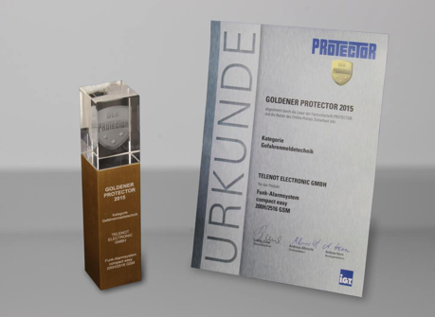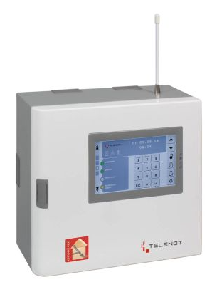
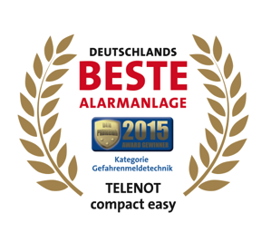

Bildtext: Die beste Alarmanlage Deutschlands: Die compact easy von Telenot hat von der Fachwelt den Protector-Award in Gold erhalten. Herzstück des Alarmsystems ist die Alarmzentrale mit Touchbedienteil. (Quelle: Telenot Electronic GmbH)

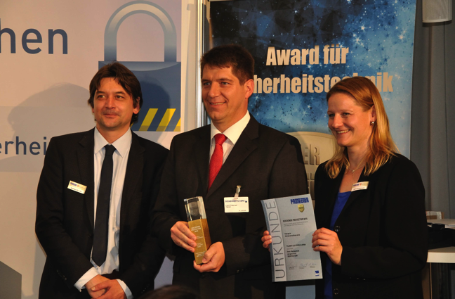
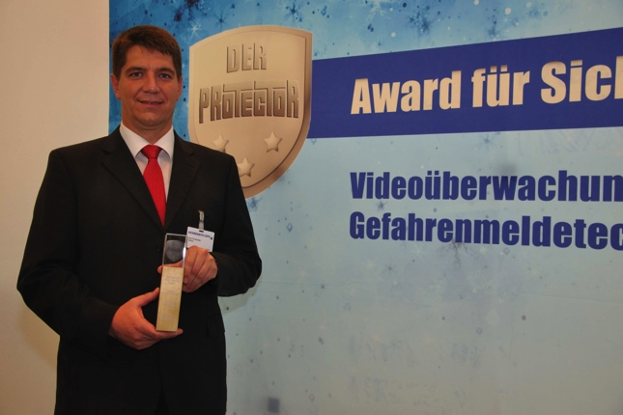
Bildtext: Franz Ernsperger von Telenot nahm den Protector-Award entgegen. (Quelle: Telenot Electronic GmbH)

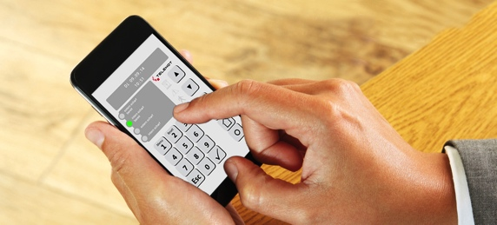
Bildtext: Mit der Alarmanlagen-App „BuildSec” lassen sich die Sicherheit und Smart-Home-Funktionen jederzeit von unterwegs aus steuern.
(Quelle: Telenot Electronic GmbH)

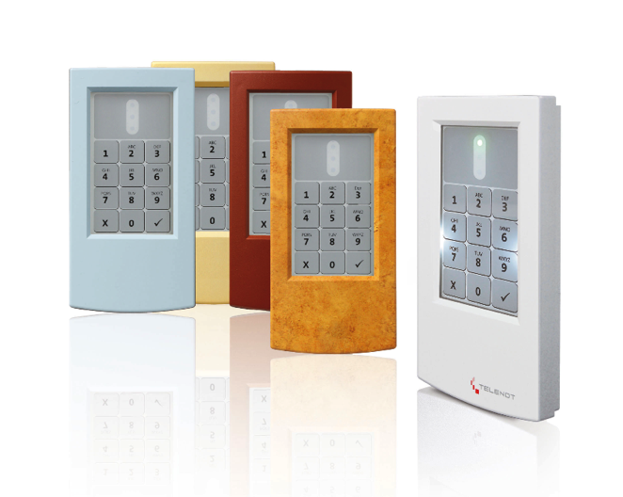

Bildtext: Die cryplock-Leser lassen nur berechtigte Personen in Gebäude oder Räume. (Quelle: Telenot Electronic GmbH)

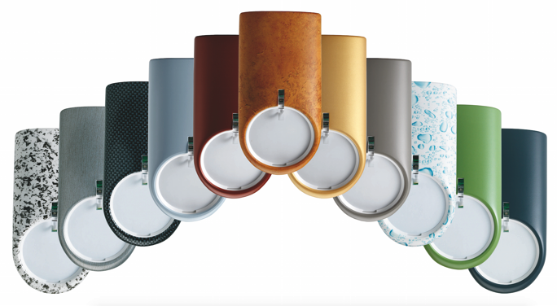

Bildtext: Sie registrieren jeden Eindringling: die Bewegungsmelder comstarVAYO. (Quelle: Telenot Electronic GmbH)

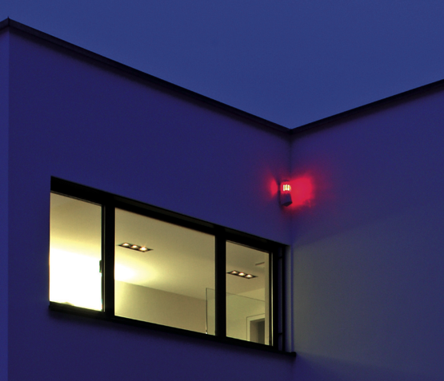

Bildtext: Bei Einbruch oder Brand schlägt der Signalgeber an der Fassade Alarm. (Quelle: Telenot Electronic GmbH)

Bildtext: Die Rauchwarnmelder detektieren bereits erste Rauchpartikel und machen lautstark auf die Gefahr aufmerksam. So können sich die Bewohner schnellstmöglich in Sicherheit bringen. (Quelle: Telenot Electronic GmbH)

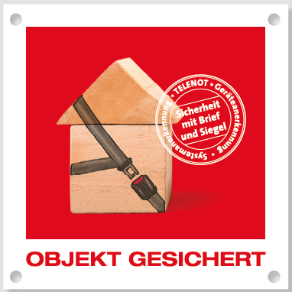

Bildtext: Das Telenot-Sicherheitssiegel setzt Maßstäbe für elektronischen Gebäudeschutz auf höchstem Niveau und ist Qualitätsgarant.
(Quelle: Telenot Electronic GmbH)

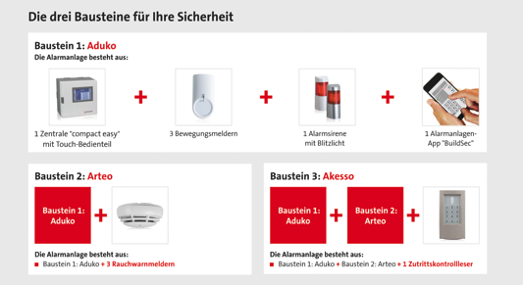

Bildtext: Die drei Alarmanlagen-Pakete bestehen aus verschiedenen Bausteinen. So lässt sich Gebäudeschutz individuell realisieren und jederzeit erweitern. (Quelle: Telenot Electronic GmbH)

Bildtext: Das prämierte Alarmanlagen-System compact easy passt auf. So können sich Hausbewohner daheim mit Sicherheit wohlfühlen – und auch gleich noch Smart-Home-Funktionen steuern, etwa das Licht an- und ausschalten. (Quelle: Telenot Electronic GmbH)

Bildtext: Auch das sichere Wohnen und Arbeiten unter einem Dach macht die compact easy möglich. (Quelle: Telenot Electronic GmbH)

